## 《需求规格说明书》

**1.引言**

1.1.编写目的  
  目前软件工程的师生交流方式有很多，如通过QQ群内部交流，通过雨课堂课堂签到，提交作业，通过学习通单元小测，不同平台有不同的功能。从我们自身的角度出发，有时会因为消息繁杂而错过消息或忘记提交作业、测试；同时过多的平台使得老师在操作的时候也需要不停切换，很是麻烦。因此我们立志构建一个专属于软件工程的学习网站，这个网站分为前后台操作，老师可以通过这个平台发布教学大纲，发布作业，发布测试，批改作业以及录入学生成绩。学生们可以通过这个平台方便地获取学习资源，例如PPT，教学大纲等；学生也可以在这个网站上面提交作业，查看成绩以及在讨论区向老师提问。总之方便老师进行课程管理，便于学生对该门课程的学习，这就是我们的编写目的。

1.2.项目背景

项目名称：福大软件工程课程网站

项目任务提出者：单红老师

项目开发者：老九门团队

项目用户：福州大学软件工程专业学生

1.3.参考资料  
《构建之法》、博客园、教师报课系统需求规格说明书。

**2.总体描述**

2.1.目标

2.1.1.开发意图  
 开发这个课程网站可以方便老师进行课程管理，便于学生对该门课程的学习。还可以增强学生的自学能力，同时增强师生互动。

2.1.2.应用目标和作用范围

应用目标：需要上软件工程这门课的老师和学生

作用范围：首先可以推广给本校的老师，等有了一定的好评后可以将推广范围扩大到整个大学城。

2.1.3.产品前景

福州大学每年都有几百名学生要上软件工程这门课，然而，目前还没有一款专属于福大软件工程的课程网站。除此之外，身为软件工程的学生，可以推荐给同专业的学生和老师进行推广试用。

2.2.产品功能

老师可以通过这个平台发布教学大纲，发布作业，发布测试，批改作业以及录入学生成绩。学生们可以通过这个平台方便地获取学习资源，例如PPT，教学大纲等；学生也可以在这个网站上面提交作业，查看成绩以及在讨论区向老师提问。

2.3.一般约束

进行本软件开发工作的约束条件如下：

1.开发周期短：两个月的开发时间需要开发者合理规划时间，做到多项任务并发。

2.所采用的方法与技术有限：项目团队成员的技术水平不够成熟，需要在开发中并发学习多种技术和能力。

**3.具体要求**

3.1.类图

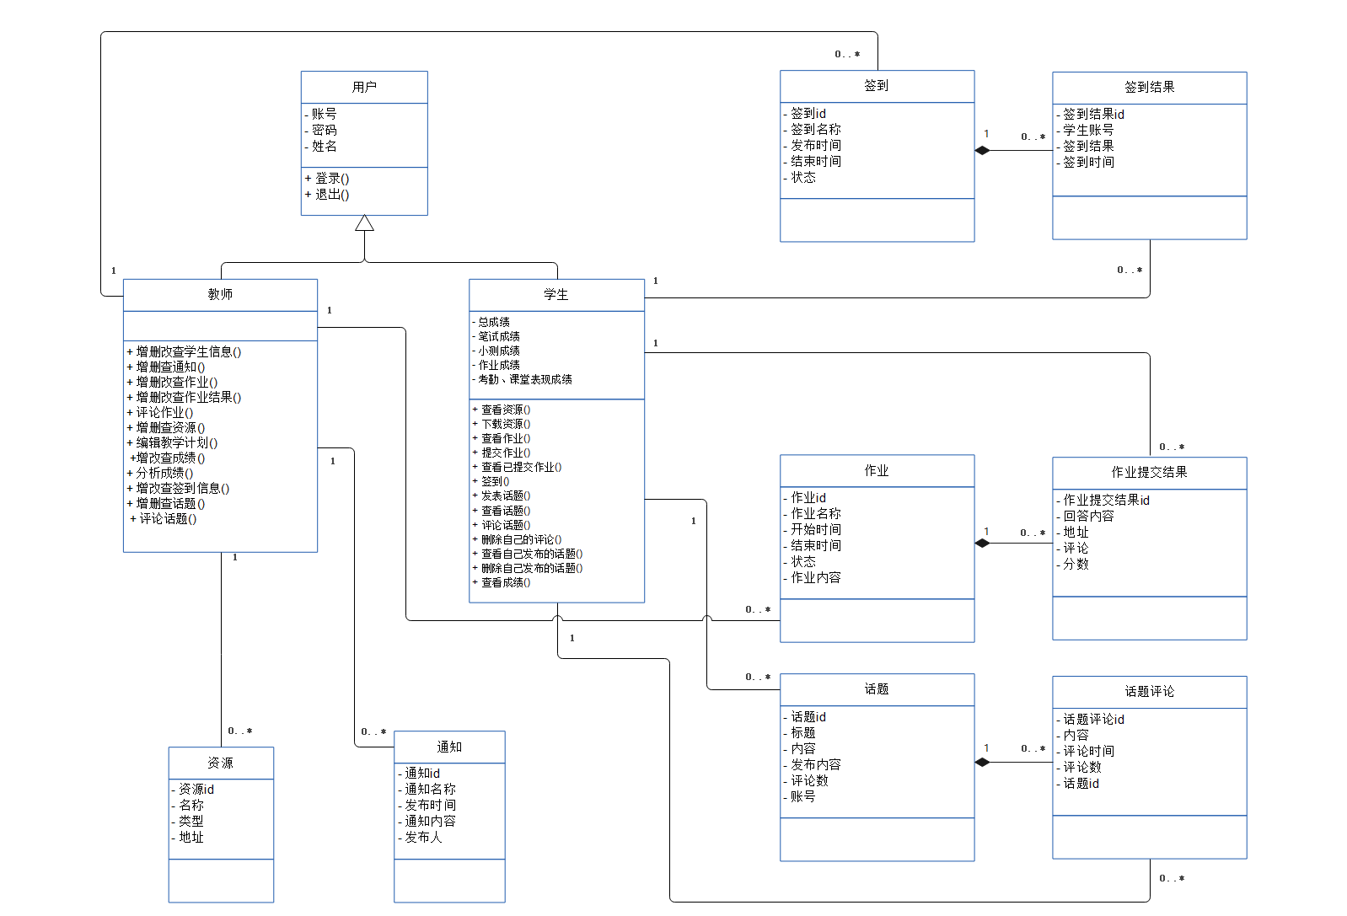

3.2.属性

3.2.1.可用性

学生可以合理利用时间，碎片化学习，也可以随时随地学习。互联网时代中网络课程的地位会越来越高，网络课程也会不断发展，互动性越来越强，越来越受大家的欢迎。就2020年的疫情期间来说，学生都是通过网课来学习，课程网站也是教师和学生常常使用的一个学习平台，教师把课程大纲、教案、习题、试卷等上传到课程网站上，学生可以自主下载学习。

现在的授课方式一般以在线辅导和面授相结合，在线辅导，通过学生与老师在线授课与学习，同时可以通过平台进行交流、解答疑问、完成作业、考试等，同传统的教学模式相比，更注重了学生的主动性以及教育与学生、学生与学生之间的互动性，拉紧了教师与学生的心理距离，增加了师生的交流机会和范围。

运用了计算机网络特有的数据库管理和双向交互功能，让系统对每个学生的资料、学习过程和阶段情况等实现完整的系统跟踪记录，同时根据不同学生的资料提出不同的个性化学习建议或计划，更利于学生的发展。

界面友好，菜单清晰，学生和老师都能很快熟悉网站。对资源信息的发布要求达到所见即所得的效果。

3.2.2.安全性

系统要有较强的安全保密性,保证系统内部学生的基本信息和分数等涉及学生隐私的信息不外泄。

3.2.2.1.可用加密技术对系统进行加密

传输的数据都采用高强度的加密算法加密 (DES)，使得数据即使泄漏、被截获后，也无法识别相关的数据内容，确保数据安全。对于客户端与服务器交互的数据，使用安全套接子层 (SSL,SSL加密传输主要是针对 WEB的数据传输，基于重要信息的传输安全考虑而设计的) 进行信息交换，并在客户端和服务器之间进行重要的信息的交换。

3.2.2.2.可对不同用户角色设置不同的权限

本系统有权限设置，不同的用户有不同的权限，本系统用户类别包括教师用户（管理员）、学生用户。本系统中教师用户可以对教学课件、教学计划等文件进行上传、删除，发布通知、删除通知，发布作业、查看学生作业完成情况，发布签到、修改签到，答疑讨论的审核、发布、回复，以及学生管理。学生用户可以对教学课件进行下载、查看通知、提交作业、签到、发表话题、评论话题。

3.2.2.3.可使用日志来记录系统的运行数据和状态

所有的数据库操作都有操作日志，包括打开某个数据库、进行的所有操作都纪录在案，以备参阅，在出现安全问题时能从日志中分析出非法操作和破坏性操作，能够从日志中追查责任。

3.3.用况图

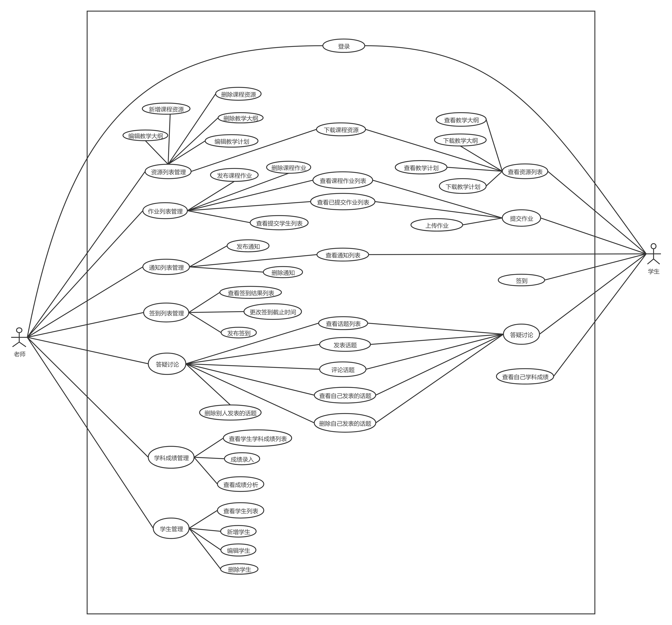

3.4.流程图

3.4.1.学生端

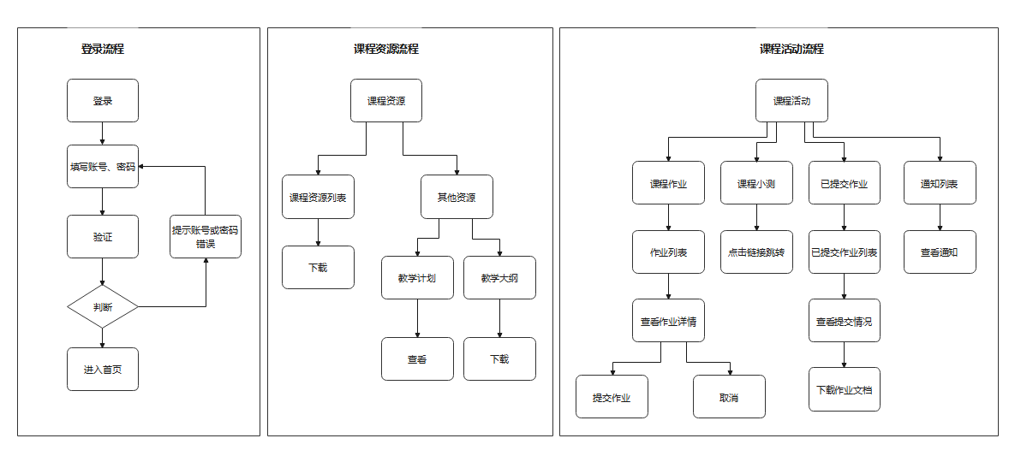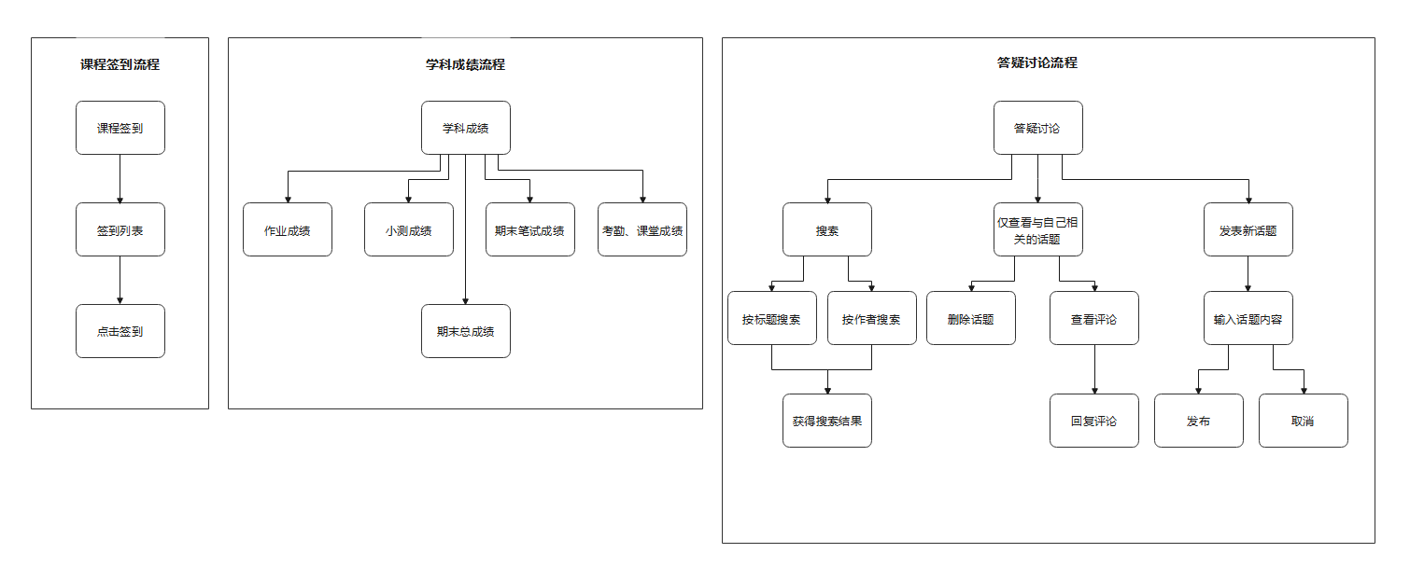

3.4.2.教师端

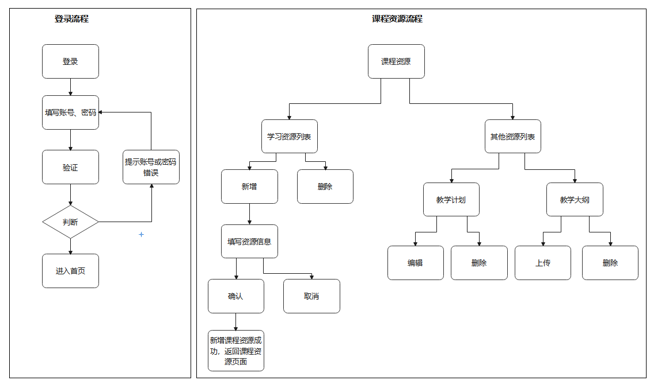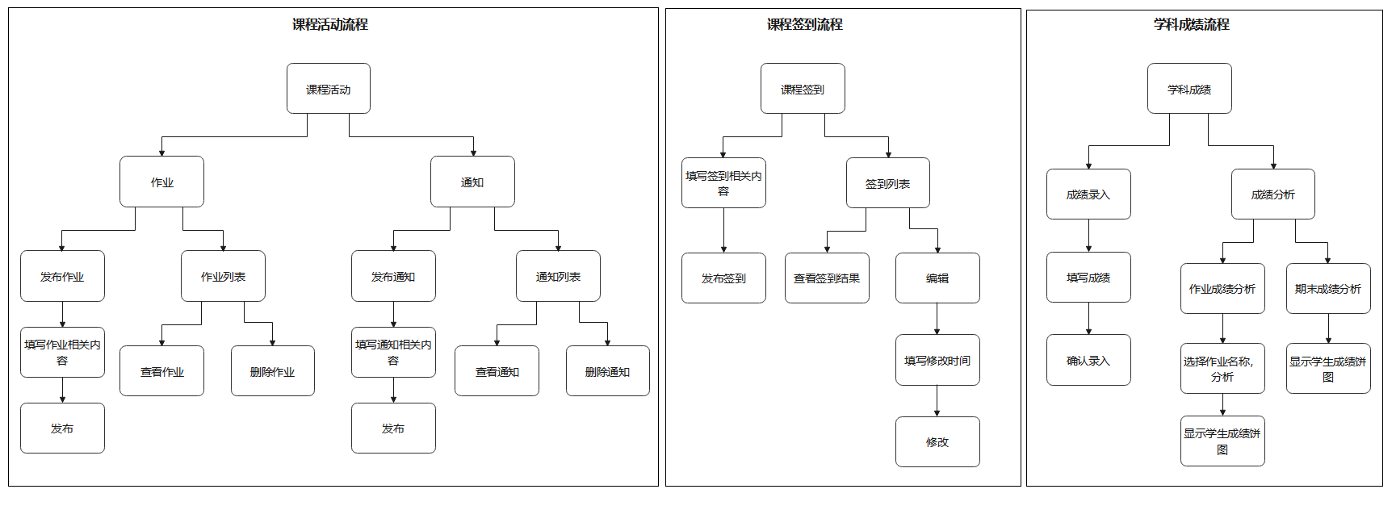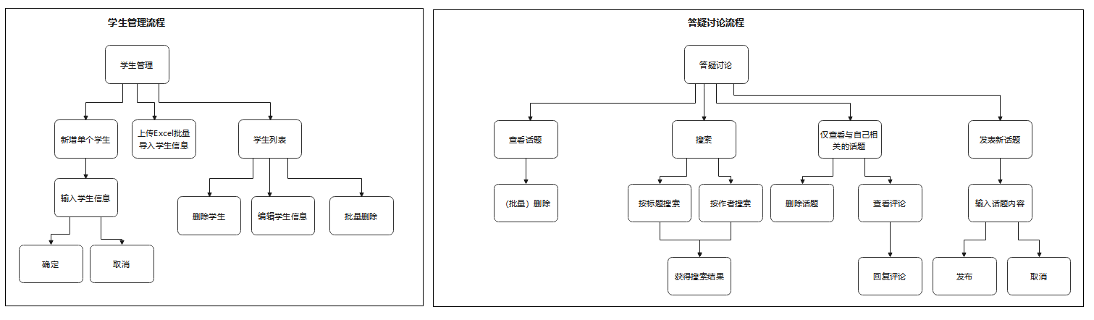

**4.界面原型**

<https://modao.cc/app/6d22ddb1927f8a776de59310cc46b2f3124d120f?simulator_type=device&sticky>

**5.功能描述及验收验证标准**

5.1.具体功能描述

根据系统功能划分，本网站详细需求描述如下：

5.1.1.登录功能

由于本网站只面向福大软件工程的老师和学生，所以没有专门设置注册功能，学生的账号由老师进行导入和删除。

5.1.2.学生端

5.1.2.1.首页

首页主要展示了课程介绍、教师信息和公告栏，公告栏展示了老师发布的作业通知、小测通知等，学生一登录进入首页就可以非常直观地看到老师发布的各种通知。

5.1.2.2.课程资源

本模块学生可以根据自己选择下载相关ppt课件等课程资源进行学习，与线下课堂教学形成互补，能够一定程度上提升学生的学习效率。学生还可以查看详细的教学大纲和教学计划，以此做好自己的学习规划安排。

5.1.2.3.课程活动

本模块分为测试、作业和通知。

学生可以跳转到学习通完成测试，用测试来检查自己的学习成果，不足的地方再进行二次学习巩固。学生可以查看作业的详细要求，完成作业后可以将作业上传到网站供老师评分，查看已提交的作业详情。学生还可以查看老师发布的详细通知。

5.1.2.4.课程签到

学生可以在本模块进行课程签到，以此监督学生的考勤情况，也可以直观地看到每次签到的结果。

5.1.2.5.答疑讨论

本模块提供了一个师生互动的平台，学生可以将自己遇到的问题以发表话题的形式发布出来，寻求老师或同学的解答，也可以通过查询其他同学提出的问题以及老师的解答来提高自己的知识水平。这样老师在同一个问题上只需要回答一次就可以，同学也能在遇到问题之后更方便更快地解决问题。同时如果学生也能回答问题，这样还可以启发大家的思考能力。

5.1.2.6.学科成绩

学生可以查看自己的期末成绩，其中包括日常考勤、课堂成绩，小测成绩，每次的作业成绩，期末笔试成绩。

5.1.3.教师端

5.1.3.1.首页

首页主要展示了课程介绍、教师信息和公告栏，公告栏展示了老师发布的作业通知、小测通知等。

5.1.3.2.课程资源

老师可以在本模块将自己的ppt课件等课程资源上传到网站供学生下载学习，还可以编辑自己的授课计划，以便学生安排学习计划。

5.1.3.3.课程活动

本模块分为作业和通知。

老师可以发布作业，能修改截止时间，允许覆盖，还可以查看学生的提交情况。老师还可以将重要的事情以通知形式发布出来，方便学生查阅。

5.1.3.4.课程签到

老师可以在本模块发布课程签到，快速地了解到学生的出勤情况，及时作出沟通了解情况，可以更改签到的截止时间。

5.1.3.5.答疑讨论

本模块提供了一个师生互动的平台，学生可以将自己遇到的问题以发表话题的形式发布出来，寻求老师或同学的解答，也可以通过查询其他同学提出的问题以及老师的解答来提高自己的知识水平。这样老师在同一个问题上只需要回答一次就可以，同学也能在遇到问题之后更方便更快地解决问题。同时如果学生也能回答问题，这样还可以启发大家的思考能力。老师可以删除发表的话题和评论。

5.1.3.6.学科成绩

老师可以对学生的期末笔试成绩、考勤成绩、课堂交流成绩、作业成绩进行录入，网站还可以对作业成绩和期末成绩进行分析，老师可以直观地了解到学生的成绩分布情况。

5.1.3.7.学生管理

由于本网站只面向福大软件工程的老师和学生，所以学生的账号由老师进行导入、编辑和删除。

5.2.输入输出格式

课程资源的上传和下载格式为.doc、.docx、.pptx、.pdf

教学大纲的上传和下载格式为.doc、.docx

导入学生信息的格式为.xlsx

上传须知的格式为.docx

评分分数的输入为数字

签到的开始、结束时间年、月、日、时、分、秒为数字

5.3.界面验收标准

5.3.1.登录界面

有学生和老师两个单选框，单选框下方有账号和密码两个输入框，输入账号、密码点击登录按钮选择进入学生端或教师端。

5.3.2.学生端

5.3.2.1.首页

顶部为导航栏，包括首页、课程资源、课程活动、课程签到、学科成绩、答疑讨论几个跳转链接。若用户已登录，导航栏右部显示用户头像、用户名和注销按钮，若还未登录，显示登录按钮。

下方是软件工程课程网站图标，再下方中间展示课程介绍，左边展示教师信息和课程信息，右边展示老师发布的通知列表，点击具体的通知跳转至通知详情界面。

接下来依次是详细的课程介绍、课程动态和教师信息。

5.3.2.2.课程资源

顶部为导航栏，左边是课程资源目录，分别为课程资源和其他资源，右边展示具体内容。

1、课程资源

以表格形式展示，每行有资源名称、下载量和下载按钮。

2、其他资源

以表格形式展示，暂有两行包括教学大纲和教学计划，第一行是教学大纲，点击下载按钮即可下载，第二行是教学计划，点击查看按钮跳转教学计划界面。

教学计划界面以表格的形式展示了本课程的授课计划，内容包括任课老师、学时、课程教学目的、课程教学安排、线上授课情况、教材信息等。

5.3.2.3.课程活动

顶部为导航栏，左边是课程活动目录，分别为课程作业、课堂小测、已提交作业和通知列表，右边展示具体内容。

1、课程作业

以表格形式展示，每行有作业名称、开始时间、结束时间、状态、得分和查看按钮，点击查看按钮跳转至作业详情界面。

作业详情界面以表格形式展示了作业的标题、截止时间、评分方式和作业内容，表格下方是用来提交作业的富文本框，富文本框下方是提交按钮和取消按钮，点击提交按钮跳转至已提交作业界面。

2、课堂小测

点击查看详情跳转至学习通。

3、已提交作业

以表格形式展示，每行有作业名称、得分和查看按钮，点击查看按钮跳转至已提交作业详情界面。

已提交作业详情界面显示了已提交的作业的标题，右侧是下载按钮，下方是具体的内容，再下方是评论内容。

4、通知列表

以表格形式展示，每行有通知名称、发布时间、发布人、通知内容摘要和查看按钮，点击查看按钮跳转至通知详情界面。通知详情界面详细展示了通知名称、发布时间、发布人和具体通知内容。

5.3.2.4.课程签到

顶部为导航栏，中间以表格形式展示签到列表，每行有签到名称、发布时间、结束时间、签到时间、状态和签到结果。若未签到，签到结果显示点击签到按钮，点击即可签到；若已签到，显示出勤；若错过签到时间，显示未出勤。

5.2.2.5.答疑讨论

顶部为导航栏，下方为答疑讨论模块，有一个下拉菜单，可选文章标题或作者，右侧是搜索框，再右侧是仅查看自己按钮和发表新话题按钮，点击仅查看自己按钮跳转至自己发表的讨论列表界面。下方有标题输入框和内容输入框，输入具体内容点击发表新话题按钮即可发表新的讨论。输入框下方是搜索结果列表，根据下拉菜单和搜索框内容展示相关话题，点击标题跳转至讨论详情界面。

讨论详情界面详细展示了话题标题、具体内容、发布人和发布时间，下方以列表形式展示话题的评论，自己发表的评论右侧有一个删除按钮，最下方是一个文本框，输入评论内容点击文本框下方的发表评论按钮即可发表评论。

自己发表的讨论列表界面有一个发表新话题按钮，按钮下方有标题输入框和内容输入框，输入具体内容点击发表新话题按钮即可发表新的讨论。输入框下方是自己发表的讨论列表，每一项有一个删除按钮，点击标题跳转至自己的讨论详情界面。

自己的讨论详情界面详细展示了话题标题、具体内容、发布人和发布时间，下方以列表形式展示话题的评论，自己发表的评论右侧有一个删除按钮，最下方是一个文本框，输入评论内容点击文本框下方的发表评论按钮即可发表评论。

5.3.2.6.学科成绩

顶部为导航栏，下方以消息框的形式展示了期末总成绩和各部分成绩，包括考勤、课堂成绩，作业成绩，小测成绩和期末笔试成绩。

5.3.3.教师端

5.3.3.1.首页

顶部为导航栏，包括首页、课程资源、课程活动、课程签到、学科成绩、答疑讨论几个跳转链接。若用户已登录，导航栏右部显示用户头像、用户名和注销按钮，若还未登录，显示登录按钮。

下方是软件工程课程网站图标，再下方中间展示课程介绍，左边展示教师信息和课程信息，右边展示老师发布的通知列表。

接下来依次是详细的课程介绍、课程动态和教师信息。

5.3.3.2.课程资源

顶部为导航栏，左边是课程资源目录，分别为课程资源和其他资源，右边展示具体内容。

1、课程资源

以表格形式展示，每行有资源名称、下载量、下载按钮和删除按钮，表格下方有一个新增按钮，点击新增按钮跳出新建资源编辑框。

新建资源编辑框有选择分组下拉菜单，选项为课程资源和其他资源、资源标题和上传资源文件，下方是确定按钮和取消按钮。

2、其他资源

以表格形式展示，暂有两行包括教学大纲和教学计划，每行显示名称、下载量和删除按钮，教学计划多一个编辑按钮，点击编辑按钮跳转至编辑教学计划界面。

编辑教学计划界面以表格的形式展示了本课程的授课计划，内容包括任课老师、学时、课程教学目的、课程教学安排、线上授课情况、教材信息等，每部分都带有文本框，最下方是确定按钮。

5.3.3.3.课程活动

顶部为导航栏，左边是课程活动目录，分别为作业列表、发布作业和通知列表，右边展示具体内容。

1、作业列表

以表格形式展示，每行有作业名称、开始时间、结束时间、状态、查看按钮和删除按钮，点击查看按钮跳转至作业详情界面。

作业详情界面以表格形式展示了作业的标题、截止时间、评分方式和作业内容。表格下方是提交列表，以表格形式展示，每行有学号、姓名、提交时间、提交情况和查看按钮，点击查看按钮跳转至学生作业详情界面。

学生作业详情界面显示了学生的作业的标题，右侧是下载按钮，下方是具体的内容，再下方是评论内容，最下方是输入评论的文本框，评论文本框下方是输入分数的评分文本框，评分文本框右侧是提交评分按钮，再右侧是发表评论按钮。

2、发布作业

有五个文本框，从上到下依次为标题、截止时间、发布时间、评分方式和具体内容，下方有一个发布按钮。

3、通知列表

以表格形式展示，每行有通知名称、发布时间、发布人、通知内容摘要、查看按钮和删除按钮，点击查看按钮跳转至通知详情界面，表格下方有一个发布通知按钮，点击跳转至发布通知界面。

通知详情界面详细展示了通知名称、发布时间、发布人和具体通知内容。

发布通知界面有标题和内容两个文本框，下方是发布按钮。

5.3.3.4.课程签到

顶部为导航栏，下方有7个文本框，从左到右依次为签到名称、结束时间的年、月、日、时、分、秒，最右侧是发布签到按钮。下方以表格形式展示签到列表，每行有签到名称、发布时间、结束时间、状态、签到结果查看按钮和修改结束时间编辑按钮。点击查看按钮跳转至签到表界面，点击编辑按钮跳转至更改签到截止时间界面。

签到表界面展示了签到名称、发布时间和结束时间，下方以表格形式展示学号、姓名、签到时间和签到结果。

更改签到截止时间界面有要修改的结束时间的年、月、日、时、分、秒六个文本框，右侧是修改按钮。

5.3.3.5.答疑讨论

顶部为导航栏，下方为答疑讨论模块，有一个下拉菜单，可选文章标题或作者，右侧是搜索框，再右侧是仅查看自己按钮和发表新话题按钮，点击仅查看自己按钮跳转至自己发表的讨论列表界面。下方有标题输入框和内容输入框，输入具体内容点击发表新话题按钮即可发表新的讨论。输入框下方是搜索结果列表，根据下拉菜单和搜索框内容展示相关话题，点击标题跳转至讨论详情界面，列表下方是一个删除按钮，可以批量删除话题。

讨论详情界面详细展示了话题标题、具体内容、发布人和发布时间，下方以列表形式展示话题的评论，自己发表的评论右侧有一个删除按钮，最下方是一个文本框，输入评论内容点击文本框下方的发表评论按钮即可发表评论。

自己发表的讨论列表界面有一个发表新话题按钮，按钮下方有标题输入框和内容输入框，输入具体内容点击发表新话题按钮即可发表新的讨论。输入框下方是自己发表的讨论列表，每一项有一个删除按钮，点击标题跳转至自己的讨论详情界面。

自己的讨论详情界面详细展示了话题标题、具体内容、发布人和发布时间，下方以列表形式展示话题的评论，自己发表的评论右侧有一个删除按钮，最下方是一个文本框，输入评论内容点击文本框下方的发表评论按钮即可发表评论。

5.3.3.6.学科成绩

顶部为导航栏，下方有成绩录入按钮和成绩分析按钮，点击成绩录入按钮跳转至成绩录入界面，点击成绩分析按钮跳转至成绩分析界面。再下方以表格形式展示学生学科成绩，每行有学号、姓名、考勤课堂分数、小测分数、博客园作业分数、期末笔试分数和综合成绩。

成绩录入界面有七个输入框，从上到下依次是学号、姓名、期末笔试成绩、考勤成绩、课堂交流成绩、小测成绩和作业成绩，输入框下方有一个录入按钮。

成绩分析界面左侧是目录，分为作业成绩分析和期末成绩分析，右侧展示分析结果。

1、作业成绩分析

有一个下拉菜单，选项为已有的作业，右侧是分析按钮，点击分析按钮在下方生成学生成绩饼图，直观展示学生作业成绩分布情况。

2、期末成绩分析

有一个学生成绩饼图，直观展示学生期末成绩分布情况。

5.3.3.7.学生管理

以表格形式展示学生的信息，每行最左端是一个复选框，可以进行批量删除操作，右边是学号、姓名、删除按钮和编辑按钮，点击编辑按钮跳转至编辑学生信息界面。表格下方是批量删除按钮、上传Excel生成学生列表按钮、下载上传须知按钮和新增学生按钮，点击新增按钮跳转至编辑学生信息界面。

编辑学生信息界面有学号和姓名两个文本框，文本框下方是确定和取消按钮。

5.4.功能验收标准

实现界面介绍的所有功能。